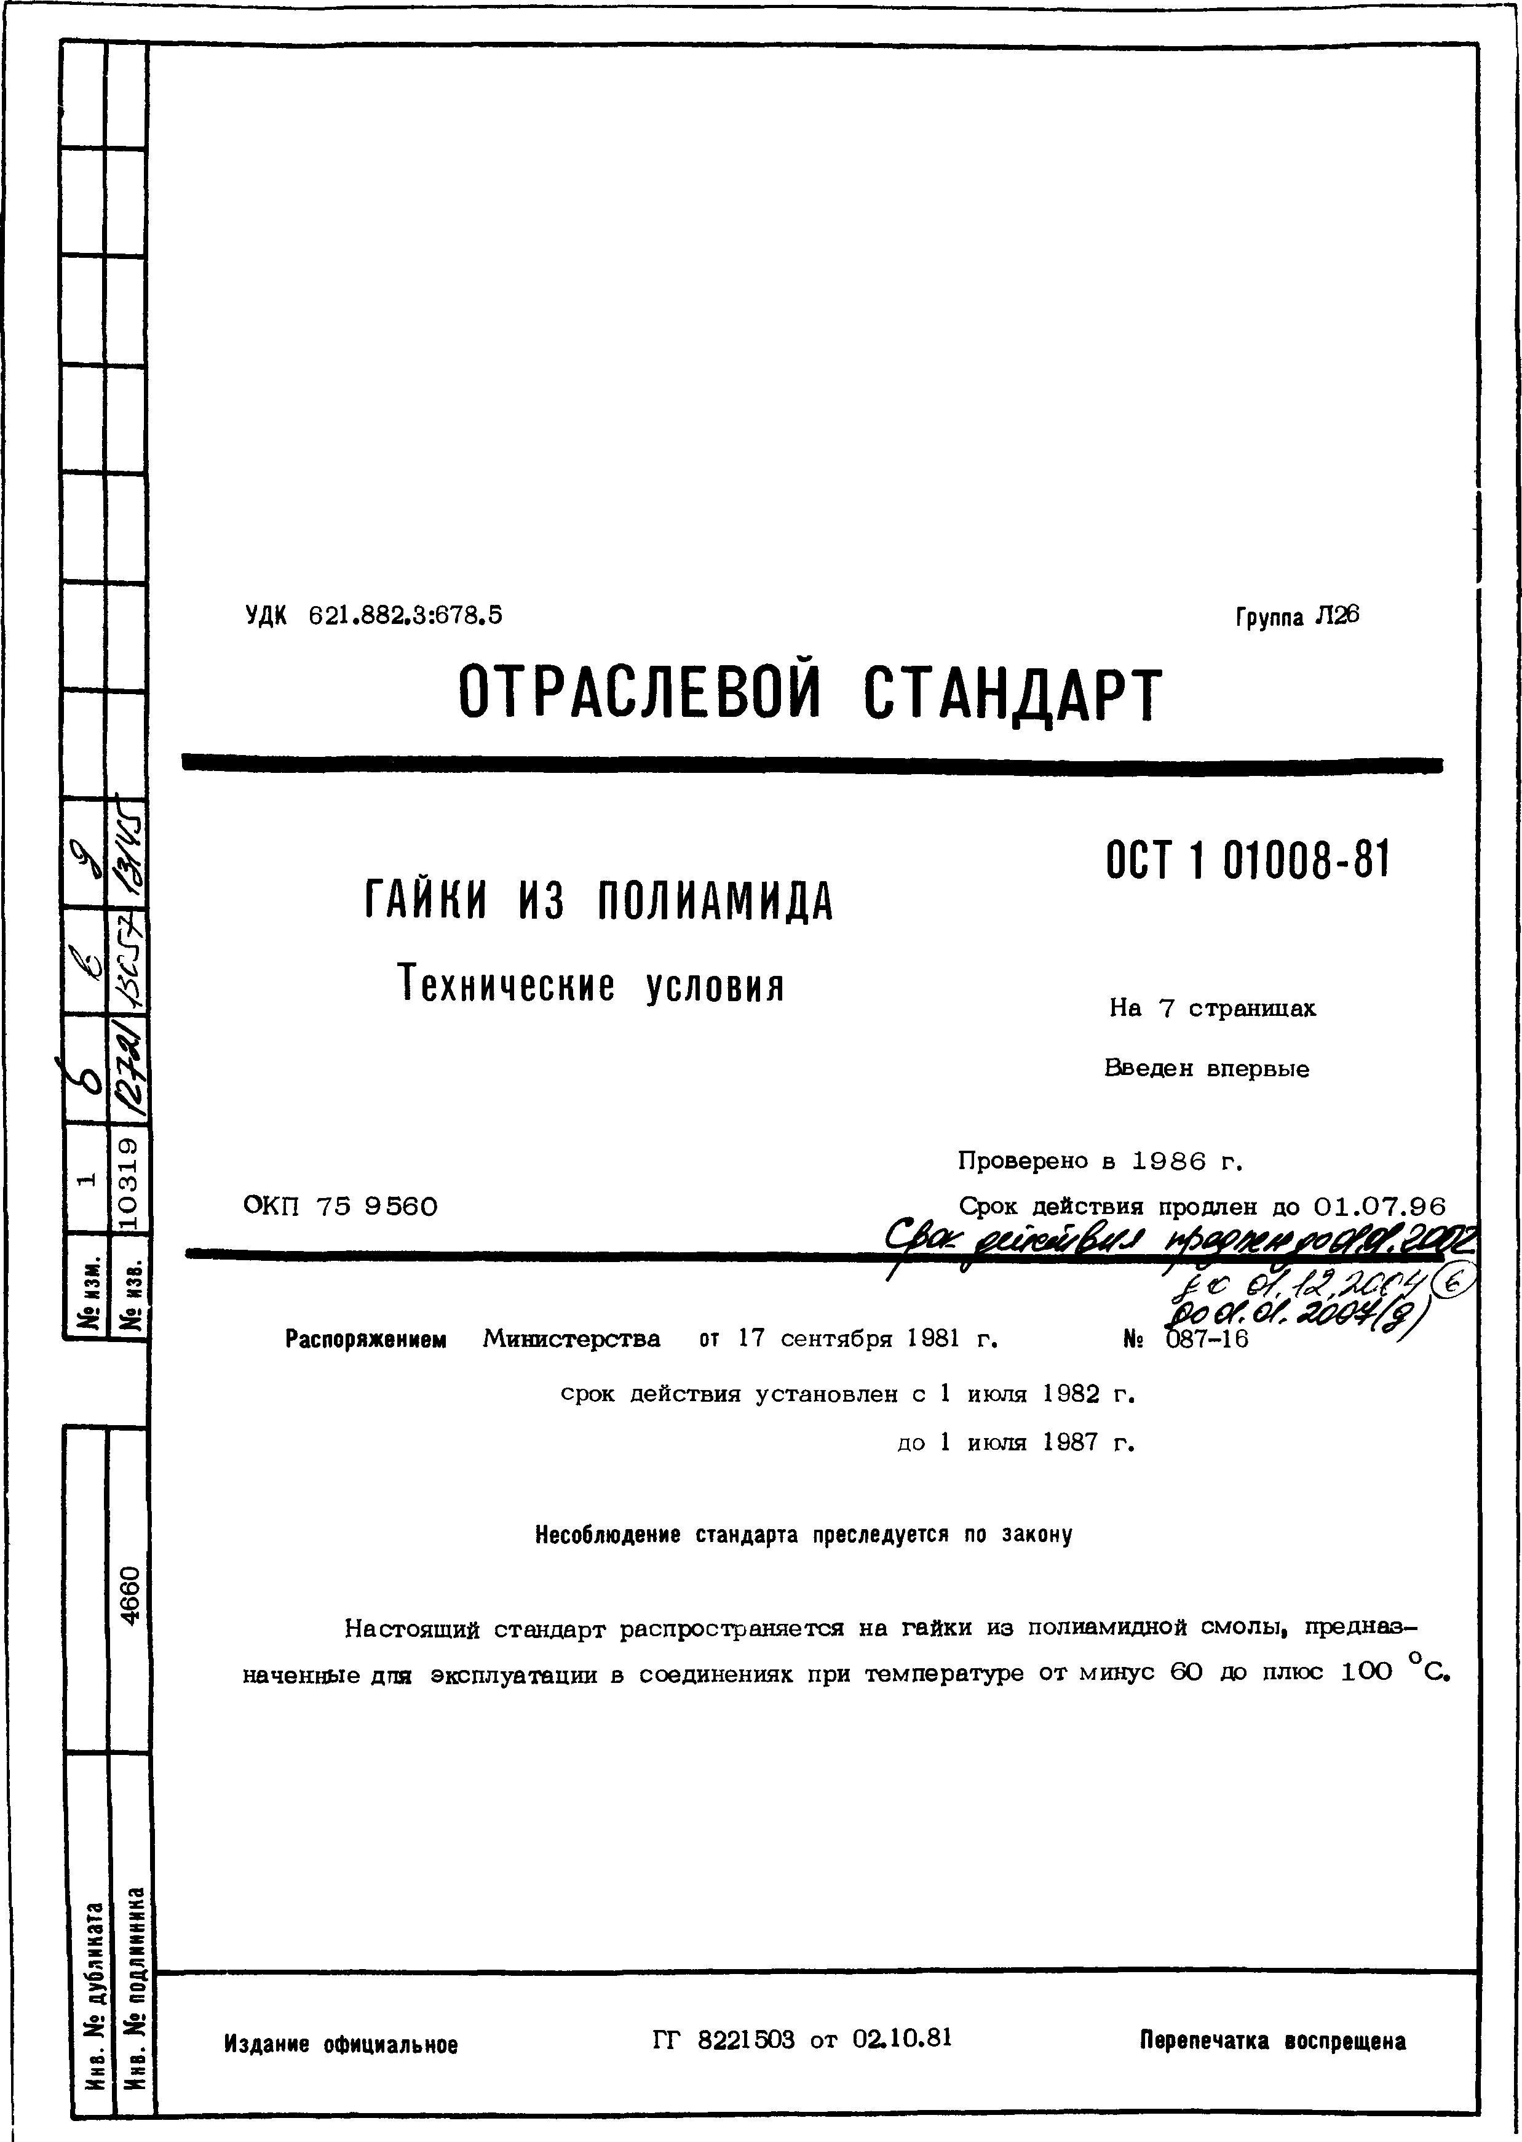

[еорадарноесканирование](http://www.mosexp.ru/georadar.html)

**УДК 621.882.3 :678.5 Группа Л26**

ОТРАСЛЕВОЙ СТАНДАРТ

**_**

***Г***

***</* ОСТ 1 01008-81**

***7£***

***(***

***£* ГАЙКИ ИЗ ПОЛИАМИДА**

***/***

***&*** Т е хн и ч е ск и е у сл ов и я

______ ***Л***

**На 7 страницах**

***/***

***Q_?* Введен впервые**

***2***

__ ***/***

___________ .

**9 Проверено в 1 9 8 6 г.**

**1**

**3**

**0 ОКП 7 5 9 5 6 0 Срок действия продлен до 0 1 . 0 7 . 9 6 1**

в l з

и

**№ Распоряжением Министерства от 17 сентября 1981 г. N° 0 8 7 -16 ’ *'/**

. **_**

и **_**

з **_**

л **_ срок действия установлен с 1 июля 1982 г.**

i **_**

N **_**

__ до **1 июля 1987 г.**

___________ **6**

**Несоблюдение стандарта преследуется по закону**

**0**

**6**

___________ **4 Настоящий стандарт распространяется на гайки из полиамидной смолы, предназ­**

**наченные для эксплуатации в соединениях при температуре от минус 6 0 до плюс 1 0 0 °С .**

___________ а

**_________**

к а и т а н

к н

и и л л б д у о д п

N №

;

. . **Издание официальное ГГ 8221503 от 02.10.81 Перепечатка воспрещена**

в в н н [И](http://www.mosexp.ru/georadar.html) И

# ОСТ 1 01008-81стр. а

1 . ТЕ ХН ТН Е СКИ Е ТРЕ Б ОВАНИЯ

1 . 1 . Гайки должны и зготовляться в соответствии с требованиями настоящего стандарта и требованиями стандартов конструкции и размеров, в которых имеется ссыпка на настоящий стандарт.

1 . 2 . Не допускается:

* разностноеть окраски, составляющей б олее 20 % поверхности. [ Допуск ается:
* включение окисленного ли тьевого материала или другого нем еталлического м атериала в виде отдельных точек размером 0 , 3 мм в количестве от 1 до 3 шт. на 1 см площади детали;
* утяжины глубиной до 23 % толщины стенки, но не более 0 , 5 мм, а также отдельн ы е внутренние пузыри, площадь которых в сум м е не должна соста влять более 2% площади детали.

1 . 3 . Р е з ь б а должна бы ть чистой, не иметь заусенцев, вмятин и сорванных ниток.

Допускается:

* закругление вершин профиля с сохранением разм ера внутреннего диаметра резьбы ;
* выполнение фасок резьбы под углом 3 0 ° на глуби ну резьбы .

1 . 4 . Допускаются следующие отклонения геометрической формы, размеров и взаимного расположения поверхностей:

**- вогнутость Ху опорной торцевой поверхности шестигранных гае к не более 0 , 1 мм (черт . 1 ) .**

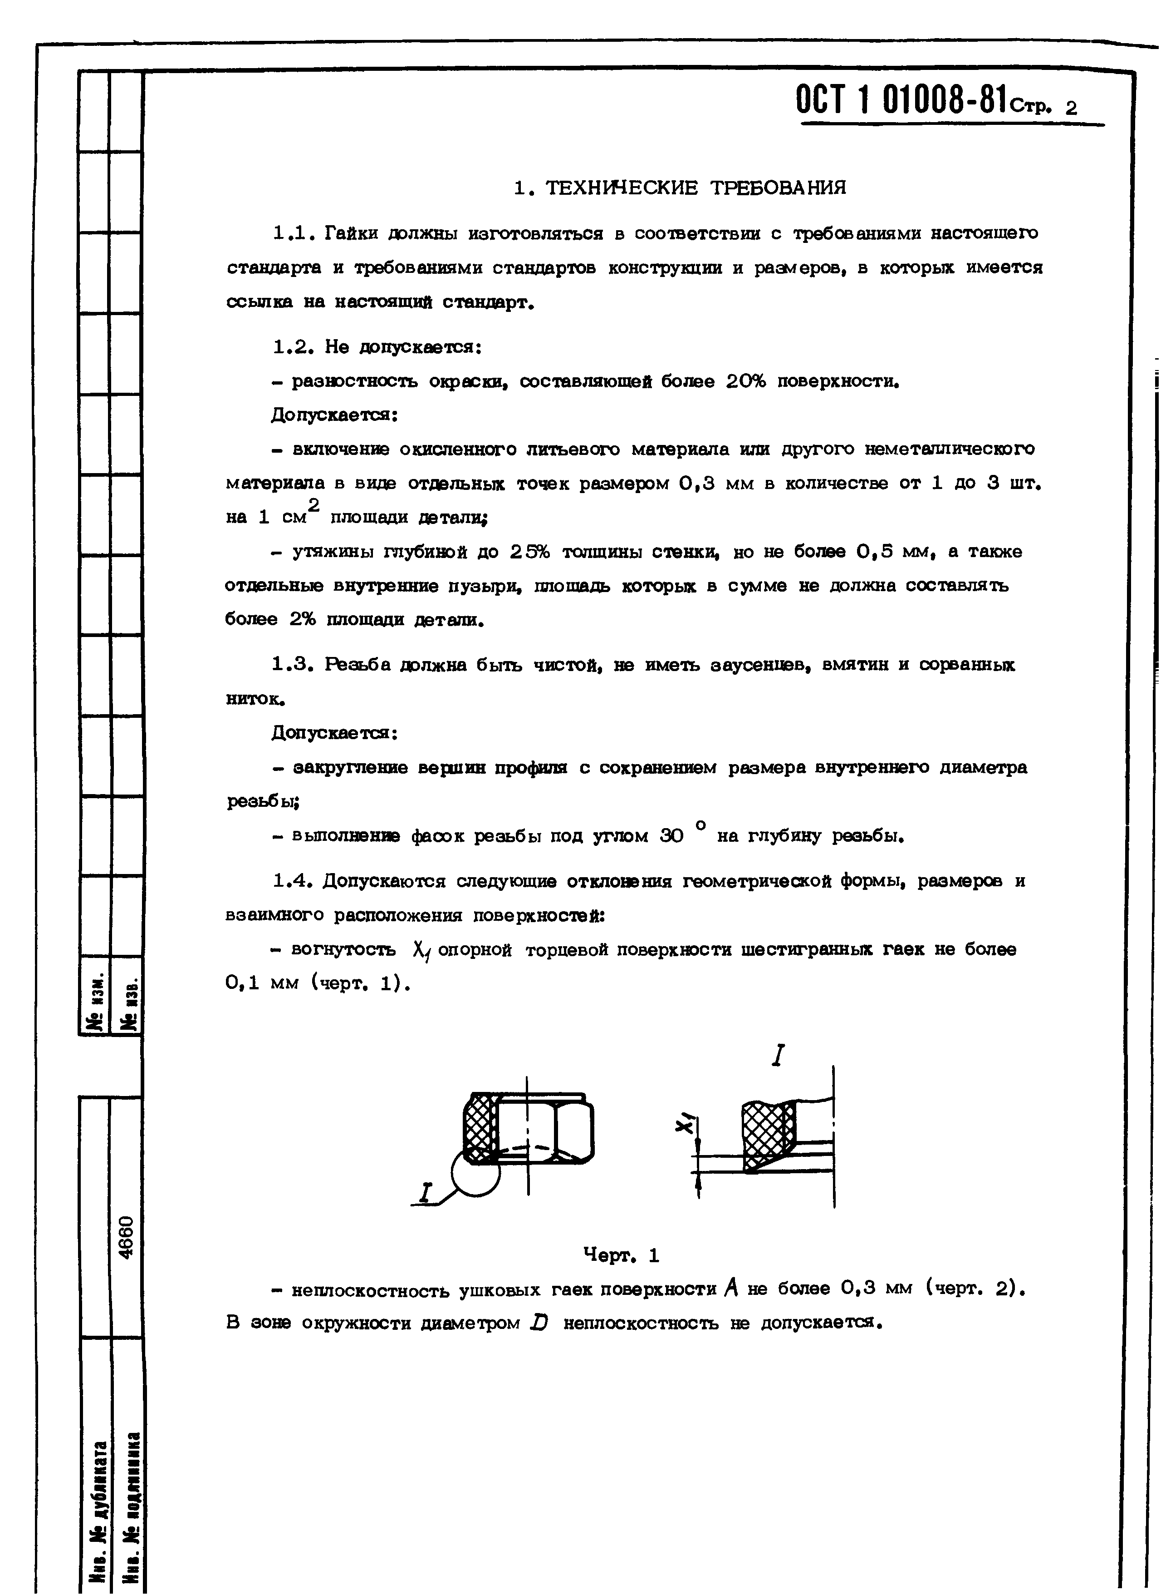— неплоскостность ушковых гаек поверхности Д не более 0 , 3 мм В зоне окружности диаметром ***D*** неплоскостность не допускается.

Н и в . № д у б л и к а та **№ *зм.**

И и » . Jfe в о д т т а 4**6** 0 № в з в .

(чер т . 2 ) .

# ОСТ 1 01008-81 с*,, з

4660 1

IN* язв.

Чер т . 2

* неперпендикулярность оси р езьбов ого отверстия относительно опорной по­ верхности - не более 0 , 1 мм. Для ушковых га ек опорной поверхностью является

диаметр ***D*** (чер т. 2 ) ;

* смешение оси резьбов ого отверстия относительно оси шестигранника (чер т. 3 ) - не более поля допуска на эти размеры;
* овальность отверстий и цилиндрических участков в пределах предельных отклонений соответствующих диаметров.

1. . 5 . При постановке в конструкцию гаек не допускается:

* попадания грунта, краски и других материалов на р езьбу гайки;
* применение ушковых га ек в местах, где винты по условиям монтажа м огут быть поставлены с перекосом.

2 . ПРАВ И ЛА ПРИЕМКИ

1. . 1 . Каждая партия гаек должна сопровождаться паспортом, удостоверяющим их качество.

2 . 2 . Гайки предъявляются к приемке партиями. Партия должна состоять из одного обозначения, изготовленная из одной партии м атериала и на одной пр есс-

# 0СТ 1 01008-81 стр. 4

2 . 3 . Коли чество га е к в партии устанавливается и зготов и телем .

2 . 4 . О т каждой предъявленной к сдаче партии отбирают гайки для контроля и испытания:

* внеш него вида;
* р а зм ер ов ;
* контрящих свойств.

2 . 5 . Минимальное в рем я выдержки д ет а лей после извлечения из пресс-ф орм до контроля и х разм еров долж но соотв етств ов а ть ук азанному в ГО С Т 1 1 7 1 0 - 6 6 .

2 . 6 . Количество га е к для контроля и испытаний устана влив ается согла сн о т а бл. 1 .

Т а б л и ц а 1

Коли честв о д еталей

Коли честв о д ета лей для

контроля Коли честв о д еталей для

в партии, шт.

внеш него разм еров вида

испытаний контрящих свойств, шт.

Д о 5 0 0 в к л.

С в . 5 0 0 до 1 0 0 0

Св. 1 0 0 0 до 5 0 0 0

Св. 5 0 0 0

1 0 0 % 5%, но не 1 0

боле е 1 0 0 ш т.

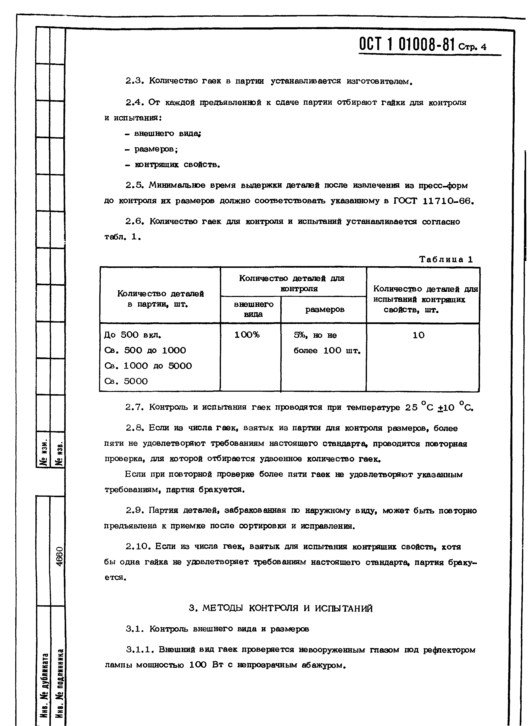2 . 7 . Контроль и испытания га е к проводятся при тем п ер а тур е 2 5 ° С + 1 0 °С . 2 . 8 . Е сли из числа га е к , в зя ты х из партии для контроля разм еров, боле е

И н в . N s дубликата _

N s изм.

И н в . N s подлинника 4660 N s изв.

пяти не удовлетворяю т требованиям настоя щ его стандарта, проводится повторная проверка, для которой отби р а ется удвоенное количество га ек .

Е сли при повторной проверке боле е пяти га е к не удовлетвор яю т указанным требованиям, партия бр а к уется .

2 . 9 . Партия д ета лей , забракованная по наруж ному виду, м ож ет бы ть повторно предъявлена к приемке п осле сортировки и исправления.

1. . 1 0 . Е сли из числа гаек , в зя ты х для испытания контрящих свойств, хотя бы одн а гайка не уд ов летв ор я ет требованиям н а стоя щ его стандарта, партия браку­ ется .

3 . М Е ТО Д Ы КО Н ТРО ЛЯ И ИСПЫТАНИЙ

1. . 1 . Контроль внеш него вида и размеров

3 . 1 . 1 . Внешний вид га е к проверяется невооруж енным гла зом под рефлектором пампы мощ ностью 1 0 0 В т с непрозрачным абаж уром.

0СТ 1 01008-81 о хр . 5

3 . 1 . 2 . Контроль размеров гаек должен проводиться предельными калибрами, шаблонами, универсальным или специальном измерительным инструментом.

3 . 1 . 3 . Контроль диаметра описанной окружности шестигранных га ек должен проводиться в средней части высоты гайки на участке, равном половине ее высоты.

3 . 1 . 4 . Р езьба должна проверяться предельными калибрами. 3 . 2 . Испытание контрящих свойств гаек

3 . 2 . 1 . Для проверки контрящих свойств гайки должны подвергаться испытанию на моменты сопротивления навинчиванию и отвинчиванию.

Испытания гаек на эти моменты проводятся на крутильной машине и заключа­ ются в определении:

* наибольшего момента первого навинчивания;
* наименьшего момента деся того отвинчивания.

3 . 2 . 2 . Наибольшим моментом первого навинчивания считается наибольшее его значение, получаемое за цикл полного навинчивания. Цикл полного навинчивания должен состоять из нескольких оборотов и заканчивается, когда резьба болта вы­ ходит из гайки на три-четыре витка. Началом для определения наибольшего момен­ та первого навинчивания считается такое положение гайки, при котором резьба

винта выходит из нее на один виток.

3 . 2 . 3 . Наименьшим моментом отвинчивания считается наименьший момент, который возникает при отвинчивании гайки после того, как она сдвинулась с м еста . Цикл отвинчивания гайки должен состоять из трех полных оборотов. Концом отвин­ чивания считается такое положение гайки, при котором р езьба винта выступает из нее на один виток.

3 . 2 . 4 . Значение наибольш его момента первого завинчивания и наименьшего момента деся того отвинчивания должно соответствовать указанным в табл. 2 .

Т а б л и ц а 2

Резьба

Момент первого навин­ чивания наибольший,

Н‘ М ( к г с - м )

Мом ент деся того отвин­ чивания наименьший,

Н*м ( к г с . м )

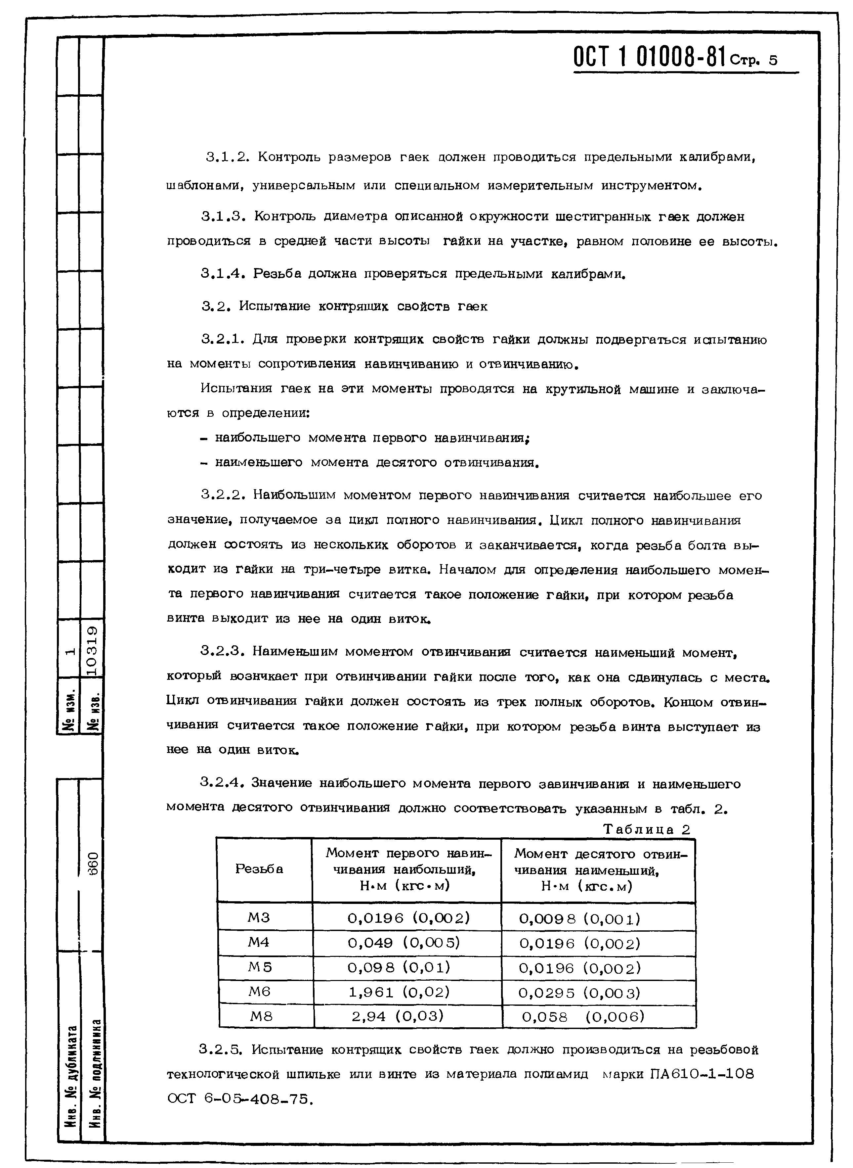

Инв. Ns дубликата

Ns изм.

1

1 0 3 1 9

Инв. Ns подл-нннниа | £60 Ns изв.

М 3 0 , 0 1 9 6 ( 0 , 0 0 2 ) 0 , 0 0 9 8 ( 0 , 0 0 1 )

|  |  |  |  |  |
| --- | --- | --- | --- | --- |
| М 4 | 0 , 0 4 9 | ( 0 , 0 0 5 ) | 0 , 0 1 9 6 | ( 0 , 0 0 2 ) |
| М 5 | 0 , 0 9 8 | ( 0 , 0 1 ) | 0 , 0 1 9 6 | ( 0 , 0 0 2 ) |
| М б | 1 , 9 6 1 | ( 0 , 0 2 ) | 0 , 0 2 9 5 | ( 0 , 0 0 3 ) |

М 8 2 , 9 4 ( 0 , 0 3 ) 0 , 0 5 8 ( 0 , 0 0 6 )

3 . 2 . 5 . Испытание контрящих свойств гаек должно производиться на резьбовой технологической шпильке или винте из материала полиамид марки П А 6 1 0 - 1 - 1 0 8

ОСТ 6 - 0 5 - 4 0 8 - 7 5 .

# ОСТ 1 0 1 0 0 8 -8 1 СТР. 6

**Инв,** № дубликата _

**Инв.** № вод/шнннна _ **4660**

**№ изм.**

|№ нзв.

**Д опускается применение одной шпильки или винта для испытания контрящих свойств нескольких гае к, е с ли износ резьбы шпильки или винта не выше допусти­ м ого.**

1. **. 2 . 6 . Мом ент сопротивления гае к навинчиванию и отвинчиванию опред еляется при отсутствии осевых усилий.**

**4 . М А Р К И Р О В К А , УП АК О В К А, Т Р А Н С П О Р Т И Р О В А Н И Е И Х Р АН Е Н И Е**

1. **. 1 . Маркировать обозначение и клеймить окончательную приемку на бирке для партии д еталей.**

**4 . 2 . Упаковка, транспортирование и хранение - по О С Т 1 8 0 0 6 3 - 7 3 .**

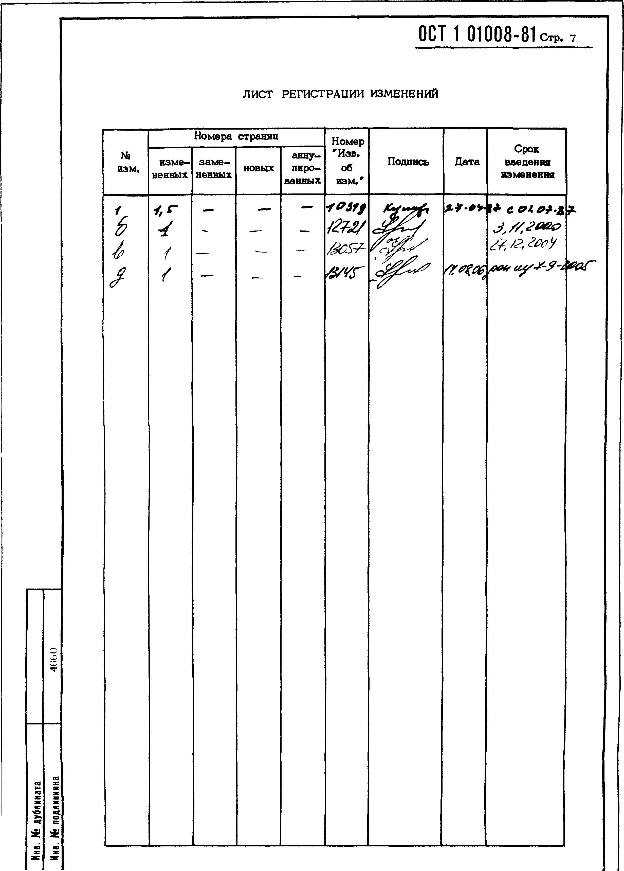

[ОСТ1 01008-81](http://files.stroyinf.ru/Data2/1/4293834/4293834491.htm)